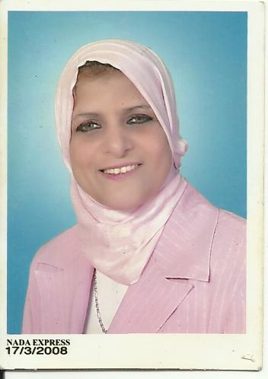 

**كلية التربية الرياضية للبنات**

**جدول دراسي**

**أسم المدرس :أ. د/ فايزة خضر**

|  |  |  |  |  |  |  |  |  |
| --- | --- | --- | --- | --- | --- | --- | --- | --- |
| **الثامنة**  **5/4 : 50/4** | **السابعة**  **15 /3 : 55 /3** | **السادسة**  **25 / 1 : 55 / 2** | **الخامسة**  **35/ 12 : 15 / 1** | **الرابعة**  **11/35 : 12/ 15** | **الثالثة**  **10 / 45 : 25 / 11** | **الثانية**  **9 / 55: 35 / 10** | **الأولي**  **9 : 45 ، 9** | **المحاضرات**  **أيام الأسبوع** |
|  |  |  |  |  |  |  |  | **السبت** |
|  |  | **جــــــــــــــــــــــــــــــــــــــــــــــــــــــــــــــــــــــــــــــــــــــــــــــــــــــودة** | | | | | | **الاحد** |
|  |  |  |  | **تدريب الطالبات المتعثرات** | | **تخصص الفرقة الثالثة ( مجموعة 1)** | | **الاثنين** |
|  |  | **ساعة مكتبية** | | **الفرقة الثانية (شعبة 21 ، 22)** | | **ريـــــــــــــــــــــــــــــــــادة** | | **الثلاثاء** |
|  |  | **راحــــــــــــــــــــــــــــــــــــــــــــــــــــــــــــــــــــــــــــــــــــــــــــــــــــــــــــــــــــــــــــــــــــــــــــــــــــــــة** | | | | | | **الاربعاء** |
|  |  |  |  | **دراســــــــــــــــــــــــــــــــــــــــــــــــــــات علــــــــــــــــــــــــــــــــــــــــــــــــيا** | | | | **الخميس** |

**رئيس القسم وكيل الكلية لشئون التعليم والطلاب يعتمد عميدة الكلية**

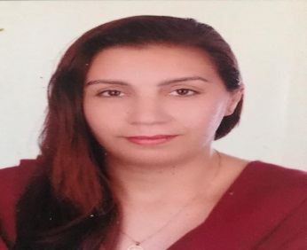****

**كلية التربية الرياضية للبنات**

**جدول دراسي**

**أسم المدرس :أ.م.د/ إيمان عسكر احمد**

|  |  |  |  |  |  |  |  |  |
| --- | --- | --- | --- | --- | --- | --- | --- | --- |
| **الثامنة**  **5/4 : 50/4** | **السابعة**  **15 /3 : 55 /3** | **السادسة**  **25 / 1 : 55 / 2** | **الخامسة**  **35/ 12 : 15 / 1** | **الرابعة**  **11/35 : 12/ 15** | **الثالثة**  **10 / 45 : 25 / 11** | **الثانية**  **9 / 55: 35 / 10** | **الأولي**  **9 : 45 ، 9** | **المحاضرات**  **أيام الأسبوع** |
|  |  |  |  |  |  |  |  | **السبت** |
|  |  | **جــــــــــــــــــــــــــــــــــــــــــــــــــــــــــــــــــــــــــــــــــــــــــــــــــــــودة** | | | | | | **الاحد** |
|  |  |  |  | **ساعة مكتبية** | | **تخصص الفرقة الثالثة ( مجموعة 2)** | | **الاثنين** |
|  |  | **إشراف قسم** | | **الفرقة الثانية (شعبة 23 ، 24 ، 25 )** | | **ريـــــــــــــــــــــــــــــــــادة** | | **الثلاثاء** |
|  |  | **راحــــــــــــــــــــــــــــــــــــــــــــــــــــــــــــــــــــــــــــــــــــــــــــــــــــــــــــــــــــــــــــــــــــــــــــــــــــــــة** | | | | | | **الاربعاء** |
|  |  |  |  | **تدريب الطالبات المتعثرات** | | | | **الخميس** |

**رئيس القسم وكيل الكلية لشئون التعليم والطلاب يعتمد عميدة الكلية**